Міністерство освіти і науки України
Чернівецький національний університет імені Юрія Федьковича
Навчально-науковий інститут фізико-технічних та комп’ютерних наук
Кафедра математичних проблем управління і кібернетики

ЗВІТ
про проходження обчислювальної практики
(термін проходження 02.02 – 14.02.2026)
на базі практики кафедри МПУіК

Виконавець: студент(ка) 241А групи Сонін А.І.
Керівник практики:
_____________________________
Оцінка за національною шкалою
_____________________________
Кількість балів ________________
Оцінка за шкалою ECTS ________
Підпис керівника практики
_____________________________
Дата_________________________

Чернівці – 2026

Практика. Лабораторна роботи №1.
Тема: Обробка виключних ситуацій мови С++.
Мета роботи : Навчитись складати елементарні консольні додатки на мові Java
Виконання лабораторної роботи
1. Зайти в свій обліковий запис на github.com.
2. Клонувати репозиторій https://classroom.github.com/a/Kh8dMTgk.
3. Розв’язати завдання.
4. Вихідних код записати в репозиторій.
Завдання до лабораторної роботи.
Задано текстові файли dat1.dat, dat2.dat та dat3.dat, які містить інформацію таблиця 4, таблиця 5 й таблиця 6 відповідно, та дійсні змінні x, y та z, текстовий рядок text які вводяться із стандартного потоку введення. Обчислити значення функції func(u,v, text), яка знаходиться за алгоритмами у порядку пріоритету.
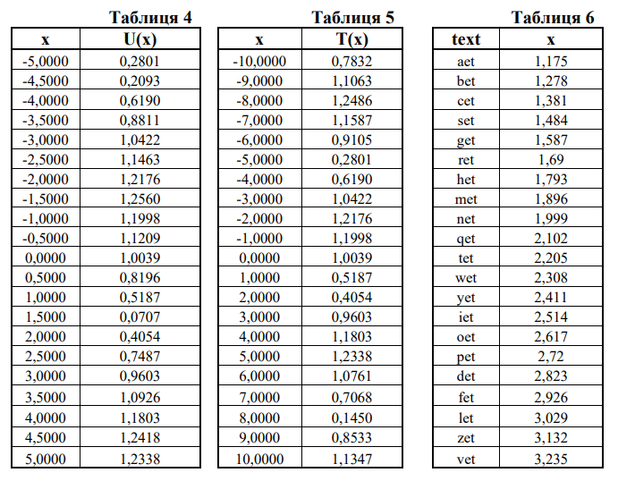
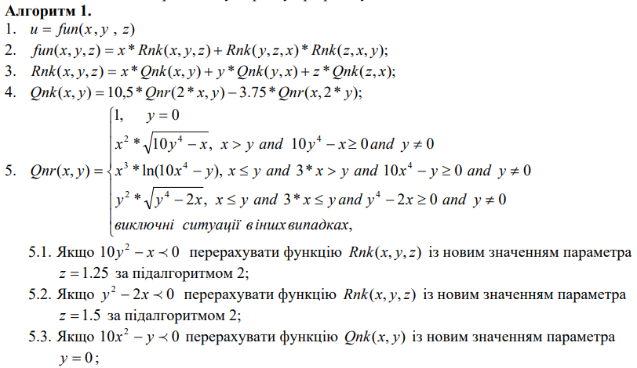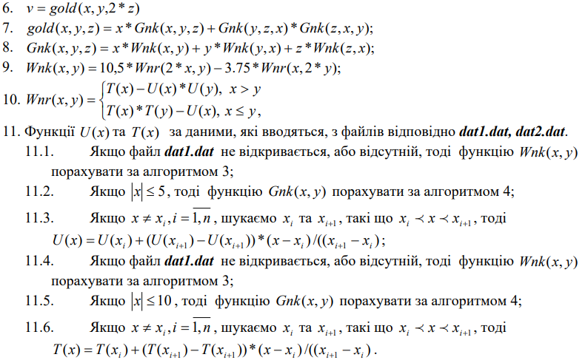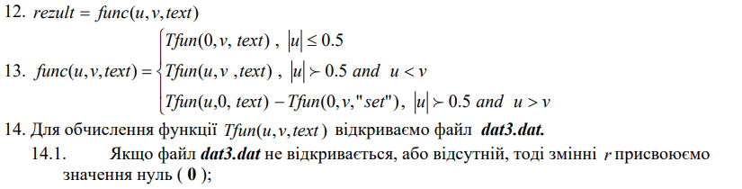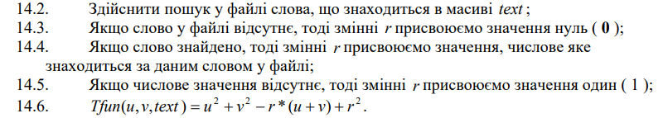
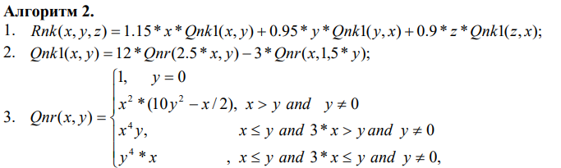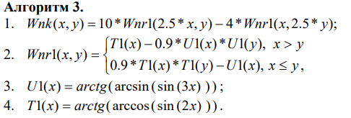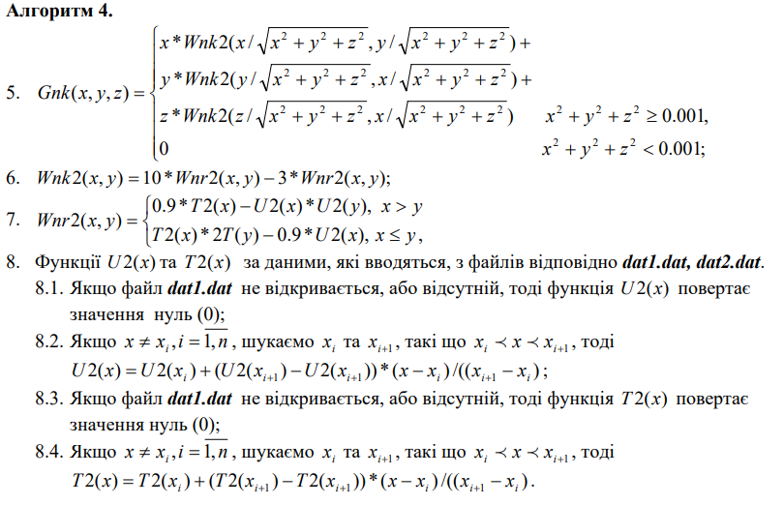

Приклад виконання:

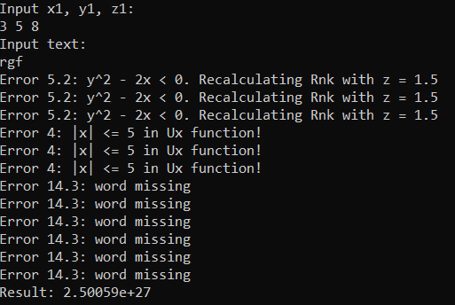

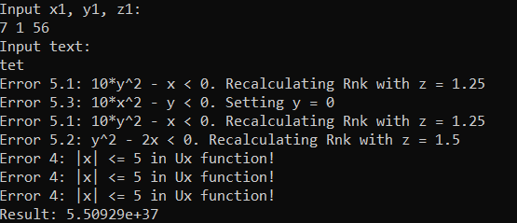

Код:

#include <iostream>
#include <fstream>
#include <string>
#include <map>
#include <cmath>
using namespace std;

class ErrorBase {
public:
virtual void Message() = 0;
virtual double setFun() = 0;
double Qnr(double x, double y) {
if (y == 0) return 1;
if (x > y && y != 0) return x * x * (10 * y * y - x / 2);
if (x <= y && 3 * x > y && y != 0) return x*x*x*x * y;
if (x <= y && 3 * x <= y && y != 0) return y*y*y*y * x;
}
double Qnk1(double x, double y) {
return 12 * Qnr(2.5 * x, y) - 3 * Qnr(x, 1.5 * y);
}
double Rnk(double x, double y, double z) {
return 1.15 * x * Qnk1(x, y) + 0.95 * y * Qnk1(y, x) + 0.9 * z * Qnk1(z, x);
}
};

class Error2Al4 : public ErrorBase {
public:
void Message() override {
cout << "Error 4: |x| <= 5 in Ux function!" << endl;
}
double setFun() override { return 0; }
double Gnk(double x, double y, double z) {
if (x * x + y * y + z * z >= 0.001) {
return x * Wnk2(x / sqrt(x * x + y * y + z * z), y / sqrt(x * x + y * y + z * z)) +
y * Wnk2(y / sqrt(x * x + y * y + z * z), x / sqrt(x * x + y * y + z * z)) +
z * Wnk2(z / sqrt(x * x + y * y + z * z), x / sqrt(x * x + y * y + z * z));
}
else return 0;
}
double Wnk2(double x, double y) {
return 10 * Wnr2(x, y) - 3 * Wnr2(x, y);
}
double Wnr2(double x, double y) {
if (x > y) return 0.9 * T2x(x) - U2x(x) * U2x(y);
else return T2x(x) * T2x(y) - 0.9 * U2x(x);

}
double U2x(double x) {
double xx, y;

map<double, double> ux;

ifstream file("dat1.dat");

if (!file.is_open()) return 0;

while (file >> xx >> y) {
ux[xx] = y;
}

file.close();

if (ux.empty()) return 0;

if (x < ux.begin()->first || x > ux.rbegin()->first) return 0;

if (!ux.count(x)) {
auto xi1 = ux.upper_bound(x); // Це x_{i+1}
auto xi = prev(xi1); // Це x_i

double x_i = xi->first;
double x_i1 = xi1->first;
double u_i = xi->second;
double u_i1 = xi1->second;

return u_i1 + (u_i1 - u_i) * (x - x_i1) / (x_i1 - x_i);

}
return ux[x];
}

double T2x(double x) {
double xx, y;

map<double, double> tx;

ifstream file("dat2.dat");

if (!file.is_open()) return 0;

while (file >> xx >> y) {
tx[xx] = y;
}

file.close();

if (tx.empty()) return 0;

if (x < tx.begin()->first || x > tx.rbegin()->first) return 0;

if (!tx.count(x)) {
auto xi1 = tx.upper_bound(x); // Це x_{i+1}
auto xi = prev(xi1); // Це x_i

double x_i = xi->first;
double x_i1 = xi1->first;
double t_i = xi->second;
double t_i1 = xi1->second;

return t_i1 + (t_i1 - t_i) * (x - x_i1) / (x_i1 - x_i);

}
return tx[x];
}

};

class ErrorNoFile : public ErrorBase {
public:
void Message() override {
cout << "Error: Could not open file dat1.dat!" << endl;
}
double setFun() override { return 0; }
double U1x(double x) {
return atan(asin(sin(3 * x)));
}
double T1x(double x) {
return atan(acos(sin(2 * x)));
}
double Wnr1(double x, double y) {
if (x > y) return T1x(x) - 0.9 * U1x(x) * U1x(y);
else return 0.9 * T1x(x) * T1x(y) - U1x(x);
}
double Wnk(double x, double y) {
return 10 * Wnr1(2.5 * x, y) - 4 * Wnr1(x, 2.5 * y);
}
};

class ErrorRnk1 : public ErrorBase {
double x, y, z;
public:
ErrorRnk1(double dx, double dy, double dz) : x(dx), y(dy), z(dz) {}
void Message() override {
cout << "Error 5.1: 10*y^2 - x < 0. Recalculating Rnk with z = 1.25" << endl;
}
double setFun() override { return 1.25; } // Нове значення z
};

class ErrorRnk2 : public ErrorBase {
double x, y, z;
public:
ErrorRnk2(double dx, double dy, double dz) : x(dx), y(dy), z(dz) {}
void Message() override {
cout << "Error 5.2: y^2 - 2x < 0. Recalculating Rnk with z = 1.5" << endl;
}
double setFun() override { return 1.5; } // Нове значення z

};

class ErrorQnk : public ErrorBase {
public:
void Message() override {
cout << "Error 5.3: 10*x^2 - y < 0. Setting y = 0" << endl;
}
double setFun() override { return 0; } // Нове значення y
};

class GeneralError {
public:
void Message() { cout << "Виключна ситуація в інших випадках (Qnr)" << endl; }
};

double fun(double x, double y, double z);
double Rnk(double x, double y, double z);
double Qnk(double x, double y);
double Qnr(double x, double y);

double fun(double x, double y, double z) {
return x * Rnk(x, y, z) + Rnk(y, z, x) * Rnk(z, x, y);
}

double Rnk(double x, double y, double z) {
try {
return x * Qnk(x, y) + y * Qnk(y, x) + z * Qnk(z, x);
}
catch (ErrorRnk1& e) {
e.Message();
double n_z = e.setFun();
return 1.15 * x * e.Qnk1(x, y) + 0.95 * y * e.Qnk1(y, x) + 0.9 * n_z * e.Qnk1(n_z, x);
}
catch (ErrorRnk2& e) {
e.Message();
double n_z = e.setFun();
return 1.15 * x * e.Qnk1(x, y) + 0.95 * y * e.Qnk1(y, x) + 0.9 * n_z * e.Qnk1(n_z, x);
}
}

double Qnk(double x, double y) {
try {
return 10.5 * Qnr(2 * x, y) - 3.75 * Qnr(x, 2 * y);
}
catch (ErrorQnk& e) {
e.Message();
int n_y = e.setFun();
return 10.5 * Qnr(2 * x, n_y) - 3.75 * Qnr(x, 2 * n_y);
}
}

double Qnr(double x, double y) {
if (y == 0) { // 1
return 1;
}

if (10 * y * y - x < 0) throw ErrorRnk1(x, y, 0);
if (y * y - 2 * x < 0) throw ErrorRnk2(x, y, 0);
if (10 * x * x - y < 0) throw ErrorQnk();

if (x > y && 10 * (y*y*y*y) - x >= 0 && y != 0) {
return x * x * sqrt(10 * (y*y*y*y) - x);
}
if (x <= y && 3*x > y && 10 * (x*x*x*x) - y >= 0 && y != 0) {
return (x*x*x) * log(10 * (x*x*x*x) - y);
}
if (x <= y && 3 * x <= y && (y*y*y*y) - 2 * x >= 0 && y != 0) {
return (y*y) * sqrt((y*y*y*y) - 2 * x);
}

throw GeneralError();
}

double gold(double x, double y, double z);
double Gnk(double x, double y, double z);
double Wnk(double x, double y);
double Wnr(double x, double y);
double Ux(double x);
double Tx(double x);

double gold(double x, double y, double z) {
return x * Gnk(x, y, z) + Gnk(y, z, x) * Gnk(z, x, y);
}

double Gnk(double x, double y, double z) {
try {
return x * Wnk(x, y) + y * Wnk(y, z) + z * Wnk(z, x);
}
catch (Error2Al4& e) {
e.Message();
return e.Gnk(x, y, z);
}
}

double Wnk(double x, double y) {
try {
return 10.5 * Wnr(2 * x, y) - 3.75 * Wnr(x, 2 * y);
}
catch (ErrorNoFile& e) {
e.Message();
return e.Wnk(x, y);
}
}

double Wnr(double x, double y) {
if (x > y) return Tx(x) - Ux(x) * Ux(y);
else return Tx(x) * Tx(y) - Ux(x);
}

double Ux(double x) {
double xx, y;

if (abs(x) <= 5) throw Error2Al4();

map<double, double> ux;

ifstream file("dat1.dat");

if (!file.is_open()) throw ErrorNoFile();

while (file >> xx >> y) {
ux[xx] = y;
}

file.close();

if (ux.empty()) return 0;

if (x < ux.begin()->first || x > ux.rbegin()->first) return 0;

if (!ux.count(x)) {
auto xi1 = ux.upper_bound(x); // Це x_{i+1}
auto xi = prev(xi1); // Це x_i

double x_i = xi->first;
double x_i1 = xi1->first;
double u_i = xi->second;
double u_i1 = xi1->second;

return u_i1 + (u_i1 - u_i) * (x - x_i1) / (x_i1 - x_i);

}
return ux[x];
}

double Tx(double x) {
double xx, y;
map<double, double> tx;

if (abs(x) <= 10) throw Error2Al4();

ifstream file("dat2.dat");

if (!file.is_open()) throw ErrorNoFile();

while (file >> xx >> y) {
tx[xx] = y;
}

file.close();

if (tx.empty()) return 0;

if (x < tx.begin()->first || x > tx.rbegin()->first) return 0;

if (!tx.count(x)) {
auto xi1 = tx.upper_bound(x); // Це x_{i+1}
auto xi = prev(xi1); // Це x_i

double x_i = xi->first;
double x_i1 = xi1->first;
double t_i = xi->second;
double t_i1 = xi1->second;

return t_i1 + (t_i1 - t_i) * (x - x_i1) / (x_i1 - x_i);

}

return tx[x];
}

double func(double u, double v, string r);
double Tfun(double u, double v, string r);
double txt(string x);

double func(double u, double v, string r) {
if (abs(u) <= 0.5) return Tfun(0, v, r);

if (abs(u) > 0.5 && u <= v) return Tfun(u, v, r);

if (abs(u) > 0.5 && u > v) return Tfun(u, 0, r) - Tfun(0, v, "set");

throw GeneralError();
}

double Tfun(double u, double v, string r) {
return u*u + v*v - txt(r) * (u + v) + txt(r)*txt(r);

}

double txt(string x) {
bool found = false;
double r = 0;
string xx;
double y;

map<string, double> txt;

ifstream file("dat3.dat");

if (!file.is_open()) {
cout << "Error 14.1: the file does not open, or is missing " << endl; return r;
}

while (file >> xx) {
if (xx == x) {
found = true;
if (file >> y) r = y; // 14.4
else { cout << "Error 14.5: numeric value missing " << endl; r = 1; } // 14.5

break;
}

file >> y;
}

if (!found) {
cout << "Error 14.3: word missing " << endl;
r = 0;
}

file.close();

return r;

}

int main() {

double x1, y1, z1, u, v, t, rez;
string r1;
cout << "Input x1, y1, z1:\n";
cin >> x1 >> y1 >> z1;
cout << "Input text:\n";
cin >> r1;

try {
u = fun(x1, y1, z1);
v = gold(x1, y1, z1);
t = Tfun(u, v, r1);
rez = func(u, v, r1);

cout << "Result: " << rez << endl;

}
catch (GeneralError& e) {
e.Message();
}
catch (...) {
cout << "An unexpected error occurred." << endl;
}

return 0;
}

Практика. Лабораторна робота № 2.
Тема. Багатопоточне програмування.
Мета роботи: Ознайомитися з багатопоточним програмуванням.
2. Задано дійсні величини a, b (a < b) і масив чисел X (n), n ≤ 200 . Розробити програму, яка обчислює суму всіх X (i) < a , добуток всіх X (i) > b і знаходить max X (i) та min X (i) серед X (i) ∈[a, b], i = 1,2,...,n.
Виконання лабораторної роботи
1. Зайти в свій обліковий запис на github.com. Зайти в github classroom.
2. Клонувати репозиторій https://classroom.github.com/a/SqhCPWu9 .
3. Розв’язати завдання.
4. Вихідних код записати в репозиторій.
Завдання до лабораторної роботи.
1. Капітальні будинки рухаються (в містах майбутнього і не таке можливо) в ліву верхню чверть області симуляції (тобто прямокутник з верхнім-лівим кутом в точці 0; 0, шириною / довжиною = (w / 2; h / 2) , де w і h - ширина і довжина області симуляції) зі швидкістю V по прямій. Кінцева точка руху - випадкова точка в межах цієї області. Якщо будинок згенерувати відразу в цій області, то він нікуди не рухається. Після прибуття в кінцеву точку будинок більше не рухається.
2. Дерев'яні будинки після генерації починають рухатися в нижню праву чверть області симуляції (тобто прямокутник з верхнім-лівим кутом в точці w / 2; h / 2, шириною / довжиною = (w / 2; h / 2), де w і h - ширина і довжина області симуляції) зі швидкістю V по прямій. Кінцева точка руху - випадкова точка в межах цієї області. Якщо будинок згенерувати відразу в цій області, то він нікуди не рухається. Після прибуття в кінцеву точку будинок більше не рухається.

Приклад виконання:
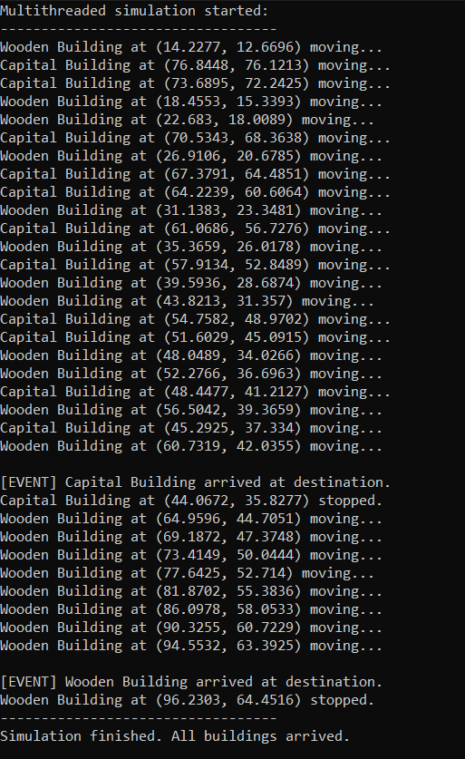

Код:

#include <iostream>
#include <cmath>
#include <random>
#include <string>
#include <thread>
#include <chrono>
#include <mutex>

using namespace std;

mutex consoleMutex;

struct Point {
double x, y;
};

class Building {
protected:
string type;
Point pos;
Point target;
double speed;
bool isMoving;

public:
Building(string t, double startX, double startY, double V,
double minTargetX, double minTargetY, double rangeW, double rangeH)
: type(t), speed(V) {

pos = { startX, startY };

if (startX >= minTargetX && startX <= minTargetX + rangeW &&
startY >= minTargetY && startY <= minTargetY + rangeH) {
isMoving = false;
target = pos;
}
else {
random_device rd;
mt19937 gen(rd());
uniform_real_distribution<> disX(minTargetX, minTargetX + rangeW);
uniform_real_distribution<> disY(minTargetY, minTargetY + rangeH);

target = { disX(gen), disY(gen) };
isMoving = true;
}
}

void update(double dt) {
if (!isMoving) return;

double dx = target.x - pos.x;
double dy = target.y - pos.y;
double distance = sqrt(dx * dx + dy * dy);

if (distance <= speed * dt) {
pos = target;
isMoving = false;

lock_guard<mutex> lock(consoleMutex);
cout << "\n[EVENT] " << type << " arrived at destination.\n";
}
else {
pos.x += (dx / distance) * speed * dt;
pos.y += (dy / distance) * speed * dt;
}
}

void printStatus() {
lock_guard<mutex> lock(consoleMutex);
cout << type << " at (" << pos.x << ", " << pos.y << ") "
<< (isMoving ? "moving..." : "stopped.") << endl;
}

bool isMovingN() const { return isMoving; }

void runSimulationLoop() {
while (isMovingN()) {
update(1.0);
printStatus();
this_thread::sleep_for(chrono::milliseconds(100));
}
}
};

class CapitalB : public Building {
public:
CapitalB(double x, double y, double w, double h, double V)
: Building("Capital Building", x, y, V, 0, 0, w / 2, h / 2) {
}
};

class WoodenB : public Building {
public:
WoodenB(double x, double y, double w, double h, double V)
: Building("Wooden Building", x, y, V, w / 2, h / 2, w / 2, h / 2) {
}
};

int main() {
double w = 100.0, h = 100.0, v = 5.0;

CapitalB cb(80, 80, w, h, v);
WoodenB wb(10, 10, w, h, v);

cout << "Multithreaded simulation started:\n";
cout << "----------------------------------\n";

thread t1(&Building::runSimulationLoop, &cb);
thread t2(&Building::runSimulationLoop, &wb);

t1.join();
t2.join();

cout << "----------------------------------\n";
cout << "Simulation finished. All buildings arrived.\n";

return 0;
}

Практика. Лабораторна роботи №3.
Тема: Шаблони проектування (Мова програмування Java)
Метою лабораторної роботи з вивчення шаблоні при програмуванні мовою Java, а також :
– поглибити, закріпити та конкретизувати теоретичні знання в області проектування систем з використанням засобів об’єктно-орієнтованого програмування;
– систематизація, закріплення та розширення теоретичних і практичних знань з шаблонного проектування;
– розвиток навичок та здібностей до творчого роботи;
– одержання практичних навичок розробки програм з використанням об’єкто– зорієнтованого підходу;
– одержання навичок самостійної розробки програмного забезпечення;
– з'ясування підготовленості студента до самостійної роботи в умовах розвитку сучасної програмного забезпечення;
– вивчення сучасних шаблонів (паттернів проектування) проектування програмного забезпечення;
– навчитися шукати, аналізувати та використати документальні джерела наукової інформації;
– поглиблення та узагальнення знань з програмування мовою Java.
Виконання лабораторної роботи
1. Зайти в свій обліковий запис на github.com.
2. Клонувати репозиторій https://classroom.github.com/a/cJdJER1h.
3. Розв’язати завдання.
4. Вихідних код записати в репозиторій.
Завдання до лабораторної роботи.
Придумати або знайти задачу(самостійно), яку вирішити з використанням шаблонів проектування згідно варіанту.
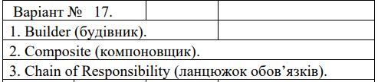

Приклад виконання:
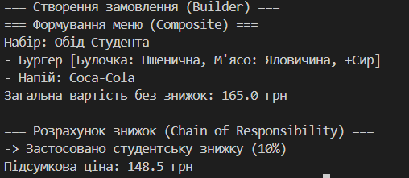

Код:

import java.util.ArrayList;
import java.util.List;

interface OrderItem {
double getPrice();
void showDetails();
}

// ==========================================
// 1. ПАТЕРН BUILDER (Будівельник)
// Допомагає створювати складні об'єкти (Бургер)
// ==========================================
class Burger implements OrderItem {
private String bun = "Звичайна";
private String meat = "Яловичина";
private boolean cheese = false;

// Сеттери для будівельника
public void setBun(String bun) { this.bun = bun; }
public void setMeat(String meat) { this.meat = meat; }
public void setCheese(boolean cheese) { this.cheese = cheese; }

@Override
public double getPrice() {
return 100.0 + (cheese ? 20.0 : 0);
}

@Override
public void showDetails() {
System.out.println("- Бургер [Булочка: " + bun + ", М'ясо: " + meat + (cheese ? ", +Сир" : "") + "]");
}
}

class BurgerBuilder {
private final Burger burger = new Burger();

public BurgerBuilder withWheatBun() {
burger.setBun("Пшенична");
return this;
}

public BurgerBuilder addCheese() {
burger.setCheese(true);
return this;
}

public Burger build() {
return burger;
}
}

// ==========================================
// 2. ПАТЕРН COMPOSITE (Компонувальник)
// Дозволяє трактувати окремі страви та набори однаково
// ==========================================

class ComboMeal implements OrderItem {
private final String name;
private final List<OrderItem> items = new ArrayList<>();

public ComboMeal(String name) { this.name = name; }

public void addItem(OrderItem item) { items.add(item); }

@Override
public double getPrice() {
return items.stream().mapToDouble(OrderItem::getPrice).sum();
}

@Override
public void showDetails() {
System.out.println("Набiр: " + name);
for (OrderItem item : items) {
item.showDetails();
}
}
}

// ==========================================
// 3. ПАТЕРН CHAIN OF RESPONSIBILITY (Ланцюжок обов'язків)
// Обробляє систему знижок по черзі
// ==========================================
abstract class DiscountHandler {
protected DiscountHandler next;

public void setNext(DiscountHandler next) {
this.next = next;
}

public abstract double calculate(double price);
}

class StudentDiscount extends DiscountHandler {
@Override
public double calculate(double price) {
System.out.println("-> Застосовано студентську знижку (10%)");
double newPrice = price * 0.9;
return (next != null) ? next.calculate(newPrice) : newPrice;
}
}

class LargeOrderDiscount extends DiscountHandler {
@Override
public double calculate(double price) {
if (price > 200) {
System.out.println("-> Застосовано знижку за велике замовлення (-30 грн)");
price -= 30;
}
return (next != null) ? next.calculate(price) : price;
}
}

public class One {
public static void main(String[] args) {
System.out.println("=== Створення замовлення (Builder) ===");
// Створюємо кастомний бургер через Builder
Burger customBurger = new BurgerBuilder()
.withWheatBun()
.addCheese()
.build();

System.out.println("=== Формування меню (Composite) ===");
// Створюємо комбо-набір через Composite
ComboMeal myCombo = new ComboMeal("Обiд Студента");
myCombo.addItem(customBurger);

// Додамо простий напій (як окремий елемент)
myCombo.addItem(new OrderItem() {
@Override
public double getPrice() { return 45.0; }
@Override
public void showDetails() { System.out.println("- Напiй: Coca-Cola"); }
});

myCombo.showDetails();
double totalPrice = myCombo.getPrice();
System.out.println("Загальна вартiсть без знижок: " + totalPrice + " грн");

System.out.println("\n=== Розрахунок знижок (Chain of Responsibility) ===");
// Налаштовуємо ланцюжок знижок
DiscountHandler student = new StudentDiscount();
DiscountHandler largeOrder = new LargeOrderDiscount();
student.setNext(largeOrder);

double finalPrice = student.calculate(totalPrice);
System.out.println("Пiдсумкова цiна: " + finalPrice + " грн");
}
}

Практика. Лабораторна робота № 4.
Тема: Створення WinForm для ведення обліку.
Мета роботи: Набуття навиків роботи з таблицями даних (баз даних) з використанням WinForm.
4. Задано текст, слова в якому розділені пробілами і розділовими знаками. Розробити програму, яка вилучає із заданого тексту всі слова непарної довжини.
Виконання лабораторної роботи 1
1. Зайти в свій обліковий запис на github.com.
2. Клонувати репозиторій https://classroom.github.com/a/RH0WJ24c.
3. Створити проект Windows Form (С++).
4. Створити базу даних та таблицю(і) для ведення обліку, згідно варіанту. (За бажанням студента базу даних може знаходитися в : Microsotf Access, Microsotf SQL Server, MySQL, тощо. БД повинна підтримувати SQL ).
5. Розробити програму ведення обліку, яка сладається з головної форми обліку та додаткових форм (введення, редагування, пошуку, замовлення, авторизації, тощо).
6. Вихідних код записати в репозиторій.

Завдання 1 до лабораторної роботи

Приклад виконання:
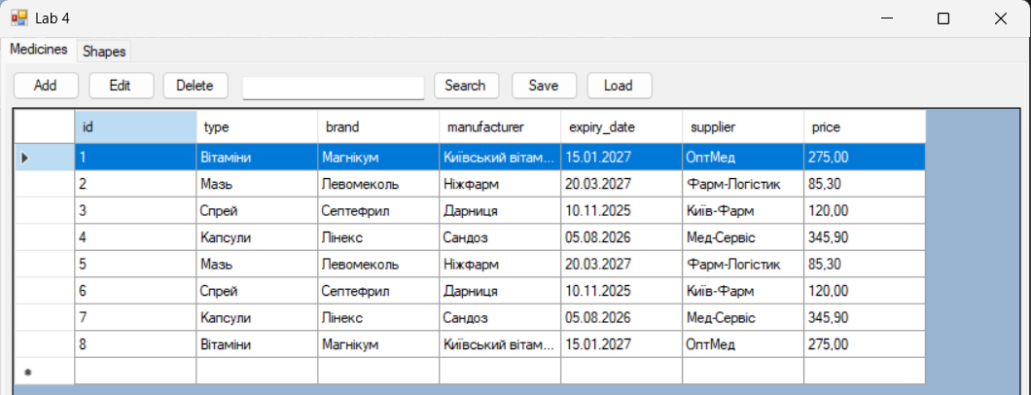
Завдання 2 до лабораторної роботи
1. Створити проект C++/clr Windows Form.
2. Розробити програму для вирішення задачі.
3. Підготувати звіт у твердій копії та в електронному виді.
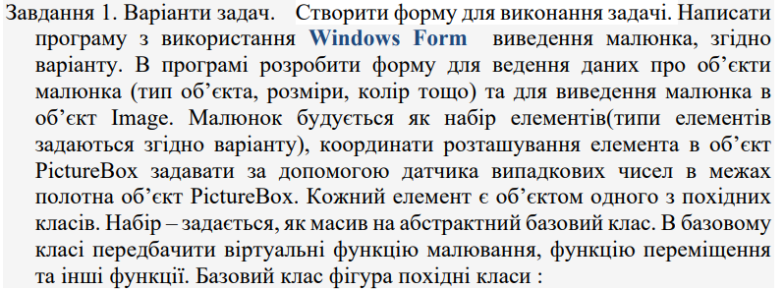
Приклад виконання:
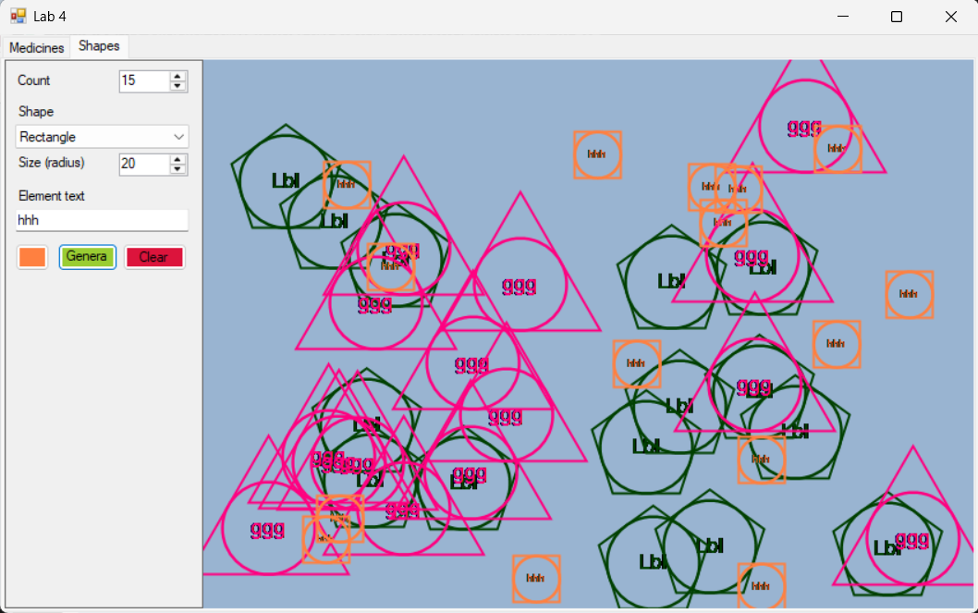
Код:
Файл - MyFrom.h
#pragma once

#include "AddEditForm.h"

namespace Project4 {

using namespace System;
using namespace System::ComponentModel;
using namespace System::Collections;
using namespace System::Windows::Forms;
using namespace System::Data;
using namespace System::Drawing;
using namespace System::IO;
using namespace MySql::Data::MySqlClient;

public ref class MyForm : public System::Windows::Forms::Form
{
public:
MyForm(void)
{
InitializeComponent();

this->cmbShape->SelectedIndex = 0;
this->rnd = gcnew Random();
this->colorDialog = gcnew ColorDialog();
}

protected:
~MyForm()
{
if (components)
{
delete components;
}
}

private:
String^ connString = "Server=localhost;Database=HDB;Uid=ArthurSonin;Pwd=56756727127ger!;";
System::ComponentModel::Container^ components;

System::Windows::Forms::TabControl^ tabControl;
System::Windows::Forms::TabPage^ tabData;
System::Windows::Forms::TabPage^ tabShapes;

System::Windows::Forms::DataGridView^ dataGridView1;
System::Windows::Forms::Button^ btnAdd;
System::Windows::Forms::Button^ btnEdit;
System::Windows::Forms::Button^ btnDelete;
System::Windows::Forms::TextBox^ txtSearch;
System::Windows::Forms::Button^ btnSearch;
System::Windows::Forms::Button^ btnSave;
System::Windows::Forms::Button^ btnLoad;
System::Data::DataTable^ table;

System::Windows::Forms::Panel^ panelControls;
System::Windows::Forms::Panel^ panelCanvas;

System::Windows::Forms::ComboBox^ cmbShape;
System::Windows::Forms::NumericUpDown^ nudCount;
System::Windows::Forms::NumericUpDown^ nudSize;
System::Windows::Forms::Label^ lblCount;
System::Windows::Forms::Label^ lblShape;
System::Windows::Forms::Label^ lblSize;
System::Windows::Forms::Label^ lblLabelText;
System::Windows::Forms::TextBox^ txtLabelText;
System::Windows::Forms::Button^ btnColor;
System::Windows::Forms::Button^ btnGenerate;
System::Windows::Forms::Button^ btnClear;
System::Windows::Forms::ColorDialog^ colorDialog;
Bitmap^ canvasBitmap;
private: System::Windows::Forms::PictureBox^ picCanvas;

Random^ rnd;

#pragma region Windows Form Designer generated code
void InitializeComponent(void)
{
this->tabControl = (gcnew System::Windows::Forms::TabControl());
this->tabData = (gcnew System::Windows::Forms::TabPage());
this->btnAdd = (gcnew System::Windows::Forms::Button());
this->btnEdit = (gcnew System::Windows::Forms::Button());
this->btnDelete = (gcnew System::Windows::Forms::Button());
this->txtSearch = (gcnew System::Windows::Forms::TextBox());
this->btnSearch = (gcnew System::Windows::Forms::Button());
this->btnSave = (gcnew System::Windows::Forms::Button());
this->btnLoad = (gcnew System::Windows::Forms::Button());
this->dataGridView1 = (gcnew System::Windows::Forms::DataGridView());
this->tabShapes = (gcnew System::Windows::Forms::TabPage());
this->panelCanvas = (gcnew System::Windows::Forms::Panel());
this->picCanvas = (gcnew System::Windows::Forms::PictureBox());
this->panelControls = (gcnew System::Windows::Forms::Panel());
this->lblCount = (gcnew System::Windows::Forms::Label());
this->nudCount = (gcnew System::Windows::Forms::NumericUpDown());
this->lblShape = (gcnew System::Windows::Forms::Label());
this->cmbShape = (gcnew System::Windows::Forms::ComboBox());
this->lblSize = (gcnew System::Windows::Forms::Label());
this->nudSize = (gcnew System::Windows::Forms::NumericUpDown());
this->lblLabelText = (gcnew System::Windows::Forms::Label());
this->txtLabelText = (gcnew System::Windows::Forms::TextBox());
this->btnColor = (gcnew System::Windows::Forms::Button());
this->btnGenerate = (gcnew System::Windows::Forms::Button());
this->btnClear = (gcnew System::Windows::Forms::Button());
this->tabControl->SuspendLayout();
this->tabData->SuspendLayout();
(cli::safe_cast<System::ComponentModel::ISupportInitialize^>(this->dataGridView1))->BeginInit();
this->tabShapes->SuspendLayout();
this->panelCanvas->SuspendLayout();
(cli::safe_cast<System::ComponentModel::ISupportInitialize^>(this->picCanvas))->BeginInit();
this->panelControls->SuspendLayout();
(cli::safe_cast<System::ComponentModel::ISupportInitialize^>(this->nudCount))->BeginInit();
(cli::safe_cast<System::ComponentModel::ISupportInitialize^>(this->nudSize))->BeginInit();
this->SuspendLayout();
//
// tabControl
//
this->tabControl->Controls->Add(this->tabData);
this->tabControl->Controls->Add(this->tabShapes);
this->tabControl->Dock = System::Windows::Forms::DockStyle::Fill;
this->tabControl->Location = System::Drawing::Point(0, 0);
this->tabControl->Name = L"tabControl";
this->tabControl->SelectedIndex = 0;
this->tabControl->Size = System::Drawing::Size(1129, 617);
this->tabControl->TabIndex = 0;
//
// tabData
//
this->tabData->Controls->Add(this->btnAdd);
this->tabData->Controls->Add(this->btnEdit);
this->tabData->Controls->Add(this->btnDelete);
this->tabData->Controls->Add(this->txtSearch);
this->tabData->Controls->Add(this->btnSearch);
this->tabData->Controls->Add(this->btnSave);
this->tabData->Controls->Add(this->btnLoad);
this->tabData->Controls->Add(this->dataGridView1);
this->tabData->Location = System::Drawing::Point(4, 25);
this->tabData->Name = L"tabData";
this->tabData->Size = System::Drawing::Size(1121, 588);
this->tabData->TabIndex = 0;
this->tabData->Text = L"Medicines";
//
// btnAdd
//
this->btnAdd->Location = System::Drawing::Point(8, 8);
this->btnAdd->Name = L"btnAdd";
this->btnAdd->Size = System::Drawing::Size(75, 30);
this->btnAdd->TabIndex = 0;
this->btnAdd->Text = L"Add";
this->btnAdd->Click += gcnew System::EventHandler(this, &MyForm::btnAdd_Click);
//
// btnEdit
//
this->btnEdit->Location = System::Drawing::Point(90, 8);
this->btnEdit->Name = L"btnEdit";
this->btnEdit->Size = System::Drawing::Size(75, 30);
this->btnEdit->TabIndex = 1;
this->btnEdit->Text = L"Edit";
this->btnEdit->Click += gcnew System::EventHandler(this, &MyForm::btnEdit_Click);
//
// btnDelete
//
this->btnDelete->Location = System::Drawing::Point(172, 8);
this->btnDelete->Name = L"btnDelete";
this->btnDelete->Size = System::Drawing::Size(75, 30);
this->btnDelete->TabIndex = 2;
this->btnDelete->Text = L"Delete";
this->btnDelete->Click += gcnew System::EventHandler(this, &MyForm::btnDelete_Click);
//
// txtSearch
//
this->txtSearch->Location = System::Drawing::Point(260, 12);
this->txtSearch->Name = L"txtSearch";
this->txtSearch->Size = System::Drawing::Size(200, 22);
this->txtSearch->TabIndex = 3;
//
// btnSearch
//
this->btnSearch->Location = System::Drawing::Point(470, 8);
this->btnSearch->Name = L"btnSearch";
this->btnSearch->Size = System::Drawing::Size(75, 30);
this->btnSearch->TabIndex = 4;
this->btnSearch->Text = L"Search";
this->btnSearch->Click += gcnew System::EventHandler(this, &MyForm::btnSearch_Click);
//
// btnSave
//
this->btnSave->Location = System::Drawing::Point(555, 8);
this->btnSave->Name = L"btnSave";
this->btnSave->Size = System::Drawing::Size(75, 30);
this->btnSave->TabIndex = 5;
this->btnSave->Text = L"Save";
this->btnSave->Click += gcnew System::EventHandler(this, &MyForm::btnSave_Click);
//
// btnLoad
//
this->btnLoad->Location = System::Drawing::Point(637, 8);
this->btnLoad->Name = L"btnLoad";
this->btnLoad->Size = System::Drawing::Size(75, 30);
this->btnLoad->TabIndex = 6;
this->btnLoad->Text = L"Load";
this->btnLoad->Click += gcnew System::EventHandler(this, &MyForm::btnLoad_Click);
//
// dataGridView1
//
this->dataGridView1->Anchor = static_cast<System::Windows::Forms::AnchorStyles>((((System::Windows::Forms::AnchorStyles::Top | System::Windows::Forms::AnchorStyles::Bottom)
| System::Windows::Forms::AnchorStyles::Left)
| System::Windows::Forms::AnchorStyles::Right));
this->dataGridView1->BackgroundColor = System::Drawing::SystemColors::ActiveCaption;
this->dataGridView1->ColumnHeadersHeight = 29;
this->dataGridView1->Location = System::Drawing::Point(8, 44);
this->dataGridView1->MultiSelect = false;
this->dataGridView1->Name = L"dataGridView1";
this->dataGridView1->ReadOnly = true;
this->dataGridView1->RowHeadersWidth = 51;
this->dataGridView1->SelectionMode = System::Windows::Forms::DataGridViewSelectionMode::FullRowSelect;
this->dataGridView1->Size = System::Drawing::Size(1110, 568);
this->dataGridView1->TabIndex = 7;
//
// tabShapes
//
this->tabShapes->Controls->Add(this->panelCanvas);
this->tabShapes->Controls->Add(this->panelControls);
this->tabShapes->Location = System::Drawing::Point(4, 25);
this->tabShapes->Name = L"tabShapes";
this->tabShapes->Size = System::Drawing::Size(1121, 588);
this->tabShapes->TabIndex = 1;
this->tabShapes->Text = L"Shapes";
//
// panelCanvas
//
this->panelCanvas->Controls->Add(this->picCanvas);
this->panelCanvas->Dock = System::Windows::Forms::DockStyle::Fill;
this->panelCanvas->Location = System::Drawing::Point(228, 0);
this->panelCanvas->Name = L"panelCanvas";
this->panelCanvas->Size = System::Drawing::Size(893, 588);
this->panelCanvas->TabIndex = 0;
// picCanvas
this->picCanvas->BackColor = System::Drawing::SystemColors::ActiveCaption;
this->picCanvas->Location = System::Drawing::Point(0, 0);
this->picCanvas->Name = L"picCanvas";
this->picCanvas->Size = System::Drawing::Size(893, 588);
this->picCanvas->TabIndex = 0;
this->picCanvas->TabStop = false;
// panelControls
this->panelControls->BorderStyle = System::Windows::Forms::BorderStyle::FixedSingle;
this->panelControls->Controls->Add(this->lblCount);
this->panelControls->Controls->Add(this->nudCount);
this->panelControls->Controls->Add(this->lblShape);
this->panelControls->Controls->Add(this->cmbShape);
this->panelControls->Controls->Add(this->lblSize);
this->panelControls->Controls->Add(this->nudSize);
this->panelControls->Controls->Add(this->lblLabelText);
this->panelControls->Controls->Add(this->txtLabelText);
this->panelControls->Controls->Add(this->btnColor);
this->panelControls->Controls->Add(this->btnGenerate);
this->panelControls->Controls->Add(this->btnClear);
this->panelControls->Dock = System::Windows::Forms::DockStyle::Left;
this->panelControls->Location = System::Drawing::Point(0, 0);
this->panelControls->Name = L"panelControls";
this->panelControls->Size = System::Drawing::Size(228, 588);
this->panelControls->TabIndex = 1;
// lblCount
this->lblCount->Location = System::Drawing::Point(10, 12);
this->lblCount->Name = L"lblCount";
this->lblCount->Size = System::Drawing::Size(120, 20);
this->lblCount->TabIndex = 0;
this->lblCount->Text = L"Count";
// nudCount
this->nudCount->Location = System::Drawing::Point(130, 10);
this->nudCount->Maximum = System::Decimal(gcnew cli::array< System::Int32 >(4) { 500, 0, 0, 0 });
this->nudCount->Minimum = System::Decimal(gcnew cli::array< System::Int32 >(4) { 1, 0, 0, 0 });
this->nudCount->Name = L"nudCount";
this->nudCount->Size = System::Drawing::Size(80, 22);
this->nudCount->TabIndex = 1;
this->nudCount->Value = System::Decimal(gcnew cli::array< System::Int32 >(4) { 25, 0, 0, 0 });
// lblShape
this->lblShape->Location = System::Drawing::Point(10, 45);
this->lblShape->Name = L"lblShape";
this->lblShape->Size = System::Drawing::Size(120, 20);
this->lblShape->TabIndex = 2;
this->lblShape->Text = L"Shape";
// cmbShape
this->cmbShape->DropDownStyle = System::Windows::Forms::ComboBoxStyle::DropDownList;
this->cmbShape->Items->AddRange(gcnew cli::array< System::Object^ >(3) { L"Rectangle", L"Pentagon", L"Triangle" });
this->cmbShape->Location = System::Drawing::Point(10, 68);
this->cmbShape->Name = L"cmbShape";
this->cmbShape->Size = System::Drawing::Size(200, 24);
this->cmbShape->TabIndex = 3;
// lblSize
this->lblSize->Location = System::Drawing::Point(10, 100);
this->lblSize->Name = L"lblSize";
this->lblSize->Size = System::Drawing::Size(120, 20);
this->lblSize->TabIndex = 4;
this->lblSize->Text = L"Size (radius)";
// nudSize
this->nudSize->Location = System::Drawing::Point(130, 98);
this->nudSize->Maximum = System::Decimal(gcnew cli::array< System::Int32 >(4) { 120, 0, 0, 0 });
this->nudSize->Minimum = System::Decimal(gcnew cli::array< System::Int32 >(4) { 5, 0, 0, 0 });
this->nudSize->Name = L"nudSize";
this->nudSize->Size = System::Drawing::Size(80, 22);
this->nudSize->TabIndex = 5;
this->nudSize->Value = System::Decimal(gcnew cli::array< System::Int32 >(4) { 40, 0, 0, 0 });
// lblLabelText
this->lblLabelText->Location = System::Drawing::Point(10, 135);
this->lblLabelText->Name = L"lblLabelText";
this->lblLabelText->Size = System::Drawing::Size(120, 20);
this->lblLabelText->TabIndex = 6;
this->lblLabelText->Text = L"Element text";
// txtLabelText
this->txtLabelText->Location = System::Drawing::Point(10, 158);
this->txtLabelText->Name = L"txtLabelText";
this->txtLabelText->Size = System::Drawing::Size(200, 22);
this->txtLabelText->TabIndex = 7;
this->txtLabelText->Text = L"Lbl";
// btnColor
this->btnColor->BackColor = System::Drawing::Color::Black;
this->btnColor->Location = System::Drawing::Point(10, 195);
this->btnColor->Name = L"btnColor";
this->btnColor->Size = System::Drawing::Size(40, 30);
this->btnColor->TabIndex = 8;
this->btnColor->UseVisualStyleBackColor = false;
this->btnColor->Click += gcnew System::EventHandler(this, &MyForm::btnColor_Click);
// btnGenerate
this->btnGenerate->BackColor = System::Drawing::Color::YellowGreen;
this->btnGenerate->Location = System::Drawing::Point(60, 195);
this->btnGenerate->Name = L"btnGenerate";
this->btnGenerate->Size = System::Drawing::Size(70, 30);
this->btnGenerate->TabIndex = 9;
this->btnGenerate->Text = L"Generate";
this->btnGenerate->UseVisualStyleBackColor = false;
this->btnGenerate->Click += gcnew System::EventHandler(this, &MyForm::btnGenerate_Click);
// btnClear
this->btnClear->BackColor = System::Drawing::Color::Crimson;
this->btnClear->Location = System::Drawing::Point(135, 195);
this->btnClear->Name = L"btnClear";
this->btnClear->Size = System::Drawing::Size(75, 30);
this->btnClear->TabIndex = 10;
this->btnClear->Text = L"Clear";
this->btnClear->UseVisualStyleBackColor = false;
this->btnClear->Click += gcnew System::EventHandler(this, &MyForm::btnClear_Click);
// MyForm
this->AutoScaleDimensions = System::Drawing::SizeF(8, 16);
this->AutoScaleMode = System::Windows::Forms::AutoScaleMode::Font;
this->ClientSize = System::Drawing::Size(1129, 617);
this->Controls->Add(this->tabControl);
this->Name = L"MyForm";
this->Text = L"Lab 4";
this->Load += gcnew System::EventHandler(this, &MyForm::MyForm_Load);
this->tabControl->ResumeLayout(false);
this->tabData->ResumeLayout(false);
this->tabData->PerformLayout();
(cli::safe_cast<System::ComponentModel::ISupportInitialize^>(this->dataGridView1))->EndInit();
this->tabShapes->ResumeLayout(false);
this->panelCanvas->ResumeLayout(false);
(cli::safe_cast<System::ComponentModel::ISupportInitialize^>(this->picCanvas))->EndInit();
this->panelControls->ResumeLayout(false);
this->panelControls->PerformLayout();
(cli::safe_cast<System::ComponentModel::ISupportInitialize^>(this->nudCount))->EndInit();
(cli::safe_cast<System::ComponentModel::ISupportInitialize^>(this->nudSize))->EndInit();
this->ResumeLayout(false);

}
#pragma endregion

private: System::Void MyForm_Load(System::Object^ sender, System::EventArgs^ e) {
if (System::ComponentModel::LicenseManager::UsageMode == System::ComponentModel::LicenseUsageMode::Designtime) return;

try {
this->table = gcnew DataTable();

MySqlConnection^ conn = gcnew MySqlConnection(connString);

String^ query = "SELECT * FROM Medicines";

MySqlDataAdapter^ adapter = gcnew MySqlDataAdapter(query, conn);

adapter->Fill(this->table);

this->dataGridView1->DataSource = this->table;
}
catch (Exception^ ex) {
MessageBox::Show("Помилка підключення до БД: " + ex->Message);
}
}

private: System::Void btnAdd_Click(System::Object^ sender, System::EventArgs^ e) {
AddEditForm^ dlg = gcnew AddEditForm();
if (dlg->ShowDialog() == System::Windows::Forms::DialogResult::OK) {
DataRow^ r = this->table->NewRow();
r["type"] = dlg->MedType;
r["brand"] = dlg->Brand;
r["manufacturer"] = dlg->Manufacturer;
r["expiry_date"] = dlg->ExpiryDate;
r["supplier"] = dlg->Supplier;
r["price"] = dlg->Price;
this->table->Rows->Add(r);
}
}

private: System::Void btnEdit_Click(System::Object^ sender, System::EventArgs^ e) {
if (this->dataGridView1->SelectedRows->Count == 0) { MessageBox::Show("Select a row", "Edit", MessageBoxButtons::OK); return; }
DataRowView^ drv = (DataRowView^)this->dataGridView1->SelectedRows[0]->DataBoundItem;
AddEditForm^ dlg = gcnew AddEditForm();
dlg->MedType = (String^)drv->Row["type"];
dlg->Brand = (String^)drv->Row["brand"];
dlg->Manufacturer = (String^)drv->Row["manufacturer"];
dlg->ExpiryDate = (DateTime)drv->Row["expiry_date"];
dlg->Supplier = (String^)drv->Row["supplier"];
dlg->Price = (Decimal)drv->Row["price"];
if (dlg->ShowDialog() == System::Windows::Forms::DialogResult::OK) {
drv->Row["type"] = dlg->MedType;
drv->Row["brand"] = dlg->Brand;
drv->Row["manufacturer"] = dlg->Manufacturer;
drv->Row["expiry_date"] = dlg->ExpiryDate;
drv->Row["supplier"] = dlg->Supplier;
drv->Row["price"] = dlg->Price;
}
}

private: System::Void btnDelete_Click(System::Object^ sender, System::EventArgs^ e) {
if (this->dataGridView1->SelectedRows->Count == 0) { MessageBox::Show("Select a row", "Delete", MessageBoxButtons::OK); return; }
DataRowView^ drv = (DataRowView^)this->dataGridView1->SelectedRows[0]->DataBoundItem;
if (MessageBox::Show("Delete?", "Confirm", MessageBoxButtons::YesNo) == System::Windows::Forms::DialogResult::Yes) {
drv->Row->Delete();
}
}

private: System::Void btnSearch_Click(System::Object^ sender, System::EventArgs^ e) {
String^ q = this->txtSearch->Text->Trim()->Replace("'", "''");
if (String::IsNullOrEmpty(q)) { this->dataGridView1->DataSource = this->table; return; }
String^ filter = String::Format("brand LIKE '%{0}%' OR type LIKE '%{0}%'", q);
DataView^ dv = gcnew DataView(this->table);
dv->RowFilter = filter;
this->dataGridView1->DataSource = dv;
}

private: System::Void btnSave_Click(System::Object^ sender, System::EventArgs^ e) {
try {
String^ path = Path::Combine(Application::StartupPath, "medicines.xml");
this->table->WriteXml(path);
MessageBox::Show("Saved to " + path, "Save", MessageBoxButtons::OK, MessageBoxIcon::Information);
}
catch (Exception^ ex) { MessageBox::Show("Save failed: " + ex->Message, "Error", MessageBoxButtons::OK, MessageBoxIcon::Error); }
}

private: System::Void btnLoad_Click(System::Object^ sender, System::EventArgs^ e) {
try {
String^ path = Path::Combine(Application::StartupPath, "medicines.xml");
if (!File::Exists(path)) { MessageBox::Show("No file: " + path, "Load", MessageBoxButtons::OK); return; }
this->table->Clear();
this->table->ReadXml(path);
this->dataGridView1->DataSource = this->table;
}
catch (Exception^ ex) { MessageBox::Show("Load failed: " + ex->Message, "Error", MessageBoxButtons::OK, MessageBoxIcon::Error); }
}

private: System::Void picCanvas_Resize(System::Object^ sender, System::EventArgs^ e) {
if (this->picCanvas == nullptr) return;
Bitmap^ newBmp = gcnew Bitmap(this->picCanvas->Width > 0 ? this->picCanvas->Width : 1, this->picCanvas->Height > 0 ? this->picCanvas->Height : 1);
Graphics^ g = Graphics::FromImage(newBmp);
g->Clear(System::Drawing::Color::White);
if (this->canvasBitmap != nullptr) {
g->DrawImage(this->canvasBitmap, 0, 0);
}
delete g;
this->canvasBitmap = newBmp;
this->picCanvas->Image = this->canvasBitmap;
}

private: System::Void btnColor_Click(System::Object^ sender, System::EventArgs^ e) {
if (this->colorDialog->ShowDialog() == System::Windows::Forms::DialogResult::OK) {
this->btnColor->BackColor = this->colorDialog->Color;
}
}

private: System::Void btnGenerate_Click(System::Object^ sender, System::EventArgs^ e) {
if (this->picCanvas == nullptr) return;
if (this->canvasBitmap == nullptr || this->canvasBitmap->Width != this->picCanvas->Width || this->canvasBitmap->Height != this->picCanvas->Height) {
this->canvasBitmap = gcnew Bitmap(this->picCanvas->Width > 0 ? this->picCanvas->Width : 1, this->picCanvas->Height > 0 ? this->picCanvas->Height : 1);
this->picCanvas->Image = this->canvasBitmap;
}
int count = (int)this->nudCount->Value;
float r = (float)this->nudSize->Value;
String^ shape = (String^)this->cmbShape->SelectedItem;
String^ labelText = this->txtLabelText->Text;
Pen^ pen = gcnew Pen(this->btnColor->BackColor, 2);

Graphics^ g = Graphics::FromImage(this->canvasBitmap);
g->SmoothingMode = System::Drawing::Drawing2D::SmoothingMode::AntiAlias;

for (int i = 0; i < count; ++i) {
int lowerX = (int)r;
int lowerY = (int)r;
int upperX = this->picCanvas->Width - (int)r;
int upperY = this->picCanvas->Height - (int)r;
if (upperX <= lowerX) upperX = lowerX + 1;
if (upperY <= lowerY) upperY = lowerY + 1;

int x = this->rnd->Next(lowerX, upperX);
int y = this->rnd->Next(lowerY, upperY);

PointF center = PointF((float)x, (float)y);

DrawShape(g, center, r, shape, pen);

if (!String::IsNullOrEmpty(labelText)) {
float fontSize = (r / 3.0f) > 6.0f ? (r / 3.0f) : 6.0f;
System::Drawing::Font^ font = gcnew System::Drawing::Font("Arial", fontSize);
System::Drawing::SizeF sz = g->MeasureString(labelText, font);
System::Drawing::Brush^ brush = gcnew System::Drawing::SolidBrush(this->btnColor->BackColor);
System::Drawing::PointF pt = System::Drawing::PointF(center.X - sz.Width / 2.0f, center.Y - sz.Height / 2.0f);
g->DrawString(labelText, font, brush, pt);
delete brush;
delete font;
}
}

delete g;
this->picCanvas->Refresh();
}

private: System::Void btnClear_Click(System::Object^ sender, System::EventArgs^ e) {
if (this->picCanvas != nullptr && this->canvasBitmap != nullptr) {
Graphics^ g = Graphics::FromImage(this->canvasBitmap);
g->Clear(System::Drawing::Color::White);
delete g;
this->picCanvas->Refresh();
}
}

private: void DrawShape(Graphics^ g, PointF center, float r, String^ shape, Pen^ pen) {
Pen^ thickCirclePen = gcnew Pen(pen->Color, 2.5);

thickCirclePen->DashStyle = System::Drawing::Drawing2D::DashStyle::Solid;

g->DrawEllipse(thickCirclePen, center.X - r, center.Y - r, 2 * r, 2 * r);

if (shape == L"Rectangle") {
float side = 2.0f * r;
g->DrawRectangle(pen, center.X - r, center.Y - r, side, side);
}
else if (shape == L"Triangle") {
int n = 3;
float R = 2.0f * r;
array<PointF>^ points = gcnew array<PointF>(n);
float start = -(float)System::Math::PI / 2.0f;
for (int i = 0; i < n; ++i) {
float angle = start + (float)i * 2.0f * (float)System::Math::PI / (float)n;
points[i] = PointF(center.X + R * (float)System::Math::Cos(angle),
center.Y + R * (float)System::Math::Sin(angle));
}
g->DrawPolygon(pen, points);
}
else if (shape == L"Pentagon") {
int n = 5;
float R = r / (float)System::Math::Cos(System::Math::PI / 5.0);
array<PointF>^ points = gcnew array<PointF>(n);
float start = -(float)System::Math::PI / 2.0f;
for (int i = 0; i < n; ++i) {
float angle = start + (float)i * 2.0f * (float)System::Math::PI / (float)n;
points[i] = PointF(center.X + R * (float)System::Math::Cos(angle),
center.Y + R * (float)System::Math::Sin(angle));
}
g->DrawPolygon(pen, points);
}
delete thickCirclePen;
}
};
}

Файл - AddEditForm.h
#pragma once

#include <vcclr.h>

namespace Project4 {

using namespace System;
using namespace System::ComponentModel;
using namespace System::Collections;
using namespace System::Windows::Forms;
using namespace System::Data;
using namespace System::Drawing;

public ref class AddEditForm : public System::Windows::Forms::Form
{
public:
AddEditForm(void)
{
InitializeComponent();
}
property String^ MedType {
String^ get() { return this->txtType->Text; }
void set(String^ value) { this->txtType->Text = value; }
}
property String^ Brand {
String^ get() { return this->txtBrand->Text; }
void set(String^ value) { this->txtBrand->Text = value; }
}
property String^ Manufacturer {
String^ get() { return this->txtManufacturer->Text; }
void set(String^ value) { this->txtManufacturer->Text = value; }
}
property DateTime ExpiryDate {
DateTime get() { return this->dtpExpiry->Value; }
void set(DateTime value) { this->dtpExpiry->Value = value; }
}
property String^ Supplier {
String^ get() { return this->txtSupplier->Text; }
void set(String^ value) { this->txtSupplier->Text = value; }
}
property Decimal Price {
Decimal get() {
Decimal tmp = Decimal(0);
Decimal::TryParse(this->txtPrice->Text, tmp);
return tmp;
}
void set(Decimal value) { this->txtPrice->Text = value.ToString(); }
}

protected:
~AddEditForm()
{
if (components)
{
delete components;
}
}

private:
// Labels
System::Windows::Forms::Label^ lblType;
System::Windows::Forms::Label^ lblBrand;
System::Windows::Forms::Label^ lblManufacturer;
System::Windows::Forms::Label^ lblExpiry;
System::Windows::Forms::Label^ lblSupplier;
System::Windows::Forms::Label^ lblPrice;
// Inputs
System::Windows::Forms::TextBox^ txtType;
System::Windows::Forms::TextBox^ txtBrand;
System::Windows::Forms::TextBox^ txtManufacturer;
System::Windows::Forms::DateTimePicker^ dtpExpiry;
System::Windows::Forms::TextBox^ txtSupplier;
System::Windows::Forms::TextBox^ txtPrice;
// Buttons
System::Windows::Forms::Button^ btnOK;
System::Windows::Forms::Button^ btnCancel;

System::ComponentModel::Container^ components;

#pragma region Windows Form Designer generated code
void InitializeComponent(void)
{
this->lblType = (gcnew System::Windows::Forms::Label());
this->lblBrand = (gcnew System::Windows::Forms::Label());
this->lblManufacturer = (gcnew System::Windows::Forms::Label());
this->lblExpiry = (gcnew System::Windows::Forms::Label());
this->lblSupplier = (gcnew System::Windows::Forms::Label());
this->lblPrice = (gcnew System::Windows::Forms::Label());

this->txtType = (gcnew System::Windows::Forms::TextBox());
this->txtBrand = (gcnew System::Windows::Forms::TextBox());
this->txtManufacturer = (gcnew System::Windows::Forms::TextBox());
this->dtpExpiry = (gcnew System::Windows::Forms::DateTimePicker());
this->txtSupplier = (gcnew System::Windows::Forms::TextBox());
this->txtPrice = (gcnew System::Windows::Forms::TextBox());

this->btnOK = (gcnew System::Windows::Forms::Button());
this->btnCancel = (gcnew System::Windows::Forms::Button());

this->SuspendLayout();
// lblType
this->lblType->AutoSize = true;
this->lblType->Location = System::Drawing::Point(12, 15);
this->lblType->Name = L"lblType";
this->lblType->Size = System::Drawing::Size(35, 17);
this->lblType->Text = L"Type";

// txtType
this->txtType->Location = System::Drawing::Point(120, 12);
this->txtType->Name = L"txtType";
this->txtType->Size = System::Drawing::Size(200, 22);
// lblBrand
this->lblBrand->AutoSize = true;
this->lblBrand->Location = System::Drawing::Point(12, 50);
this->lblBrand->Name = L"lblBrand";
this->lblBrand->Size = System::Drawing::Size(44, 17);
this->lblBrand->Text = L"Brand";
// txtBrand
this->txtBrand->Location = System::Drawing::Point(120, 47);
this->txtBrand->Name = L"txtBrand";
this->txtBrand->Size = System::Drawing::Size(200, 22);
// lblManufacturer
this->lblManufacturer->AutoSize = true;
this->lblManufacturer->Location = System::Drawing::Point(12, 85);
this->lblManufacturer->Name = L"lblManufacturer";
this->lblManufacturer->Size = System::Drawing::Size(86, 17);
this->lblManufacturer->Text = L"Manufacturer";
// txtManufacturer
this->txtManufacturer->Location = System::Drawing::Point(120, 82);
this->txtManufacturer->Name = L"txtManufacturer";
this->txtManufacturer->Size = System::Drawing::Size(200, 22);
// lblExpiry
this->lblExpiry->AutoSize = true;
this->lblExpiry->Location = System::Drawing::Point(12, 120);
this->lblExpiry->Name = L"lblExpiry";
this->lblExpiry->Size = System::Drawing::Size(45, 17);
this->lblExpiry->Text = L"Expiry";
// dtpExpiry
this->dtpExpiry->Location = System::Drawing::Point(120, 115);
this->dtpExpiry->Name = L"dtpExpiry";
this->dtpExpiry->Size = System::Drawing::Size(200, 22);
// lblSupplier
this->lblSupplier->AutoSize = true;
this->lblSupplier->Location = System::Drawing::Point(12, 155);
this->lblSupplier->Name = L"lblSupplier";
this->lblSupplier->Size = System::Drawing::Size(57, 17);
this->lblSupplier->Text = L"Supplier";
// txtSupplier
this->txtSupplier->Location = System::Drawing::Point(120, 152);
this->txtSupplier->Name = L"txtSupplier";
this->txtSupplier->Size = System::Drawing::Size(200, 22);
// lblPrice
this->lblPrice->AutoSize = true;
this->lblPrice->Location = System::Drawing::Point(12, 190);
this->lblPrice->Name = L"lblPrice";
this->lblPrice->Size = System::Drawing::Size(37, 17);
this->lblPrice->Text = L"Price";
// txtPrice
this->txtPrice->Location = System::Drawing::Point(120, 187);
this->txtPrice->Name = L"txtPrice";
this->txtPrice->Size = System::Drawing::Size(200, 22);
// btnOK
this->btnOK->Location = System::Drawing::Point(120, 230);
this->btnOK->Name = L"btnOK";
this->btnOK->Size = System::Drawing::Size(75, 30);
this->btnOK->Text = L"OK";
this->btnOK->Click += gcnew System::EventHandler(this, &AddEditForm::btnOK_Click);
// btnCancel
this->btnCancel->Location = System::Drawing::Point(245, 230);
this->btnCancel->Name = L"btnCancel";
this->btnCancel->Size = System::Drawing::Size(75, 30);
this->btnCancel->Text = L"Cancel";
this->btnCancel->DialogResult = System::Windows::Forms::DialogResult::Cancel;
// AddEditForm
this->AcceptButton = this->btnOK;
this->AutoScaleDimensions = System::Drawing::SizeF(8, 16);
this->AutoScaleMode = System::Windows::Forms::AutoScaleMode::Font;
this->ClientSize = System::Drawing::Size(340, 280);
this->Controls->Add(this->lblType);
this->Controls->Add(this->txtType);
this->Controls->Add(this->lblBrand);
this->Controls->Add(this->txtBrand);
this->Controls->Add(this->lblManufacturer);
this->Controls->Add(this->txtManufacturer);
this->Controls->Add(this->lblExpiry);
this->Controls->Add(this->dtpExpiry);
this->Controls->Add(this->lblSupplier);
this->Controls->Add(this->txtSupplier);
this->Controls->Add(this->lblPrice);
this->Controls->Add(this->txtPrice);
this->Controls->Add(this->btnOK);
this->Controls->Add(this->btnCancel);
this->FormBorderStyle = System::Windows::Forms::FormBorderStyle::FixedDialog;
this->MaximizeBox = false;
this->MinimizeBox = false;
this->Name = L"AddEditForm";
this->StartPosition = System::Windows::Forms::FormStartPosition::CenterParent;
this->Text = L"Add / Edit Medicine";
this->ResumeLayout(false);
this->PerformLayout();
}
#pragma endregion

private: System::Void btnOK_Click(System::Object^ sender, System::EventArgs^ e) {
if (String::IsNullOrWhiteSpace(this->txtType->Text)) {
MessageBox::Show("Type required", "Validation", MessageBoxButtons::OK, MessageBoxIcon::Warning);
return;
}
if (String::IsNullOrWhiteSpace(this->txtBrand->Text)) {
MessageBox::Show("Brand required", "Validation", MessageBoxButtons::OK, MessageBoxIcon::Warning);
return;
}
Decimal price;
if (!Decimal::TryParse(this->txtPrice->Text, price)) {
MessageBox::Show("Price must be a valid decimal number", "Validation", MessageBoxButtons::OK, MessageBoxIcon::Warning);
return;
}
this->DialogResult = System::Windows::Forms::DialogResult::OK;
this->Close();
}
};
}

Файл - MyForn.cpp

#include "MyForm.h"

using namespace System;
using namespace System::Windows::Forms;

[STAThreadAttribute]
int main(array<String^>^ args)
{
Application::EnableVisualStyles();
Application::SetCompatibleTextRenderingDefault(false);
Project4::MyForm^ form = gcnew Project4::MyForm();
Application::Run(form);
return 0;
}

Практика. Лабораторна роботи №5.
Виконання лабораторної роботи
1. Зайти в свій обліковий запис на github.com.
2. Клонувати репозиторій https://classroom.github.com/a/tUnIn1Xd.
3. Розв’язати завдання.
4. Вихідних код записати в репозиторій.
Завдання до лабораторної роботи
1. Створити проект Windows Form (С++ ).
2. Розробити програму вирішення задач згідно варіантів(варіанти згідно списку) .
Задача 1
Тема: Апроксимації гладких ліній вищих порядків.
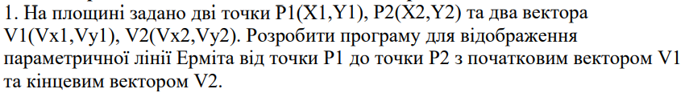
Приклад виконання:
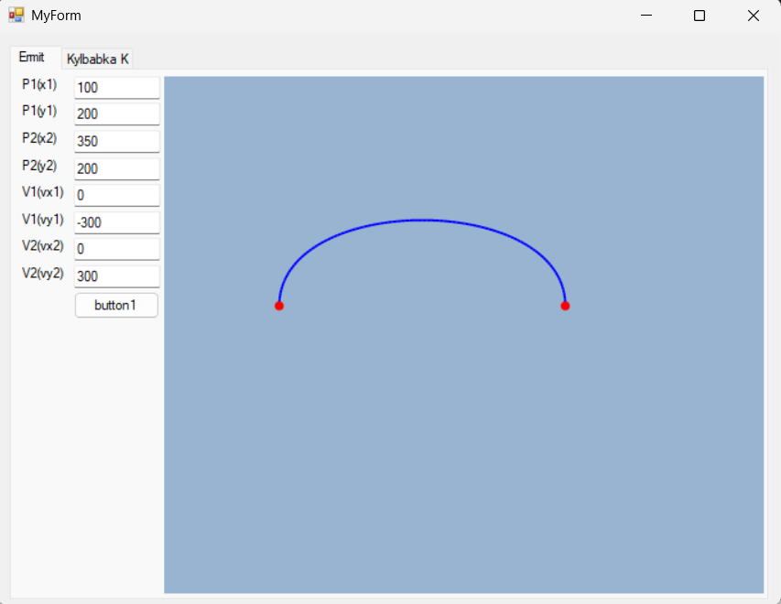

Задача 2
Тема: Фрактали.
Приклад виконання: 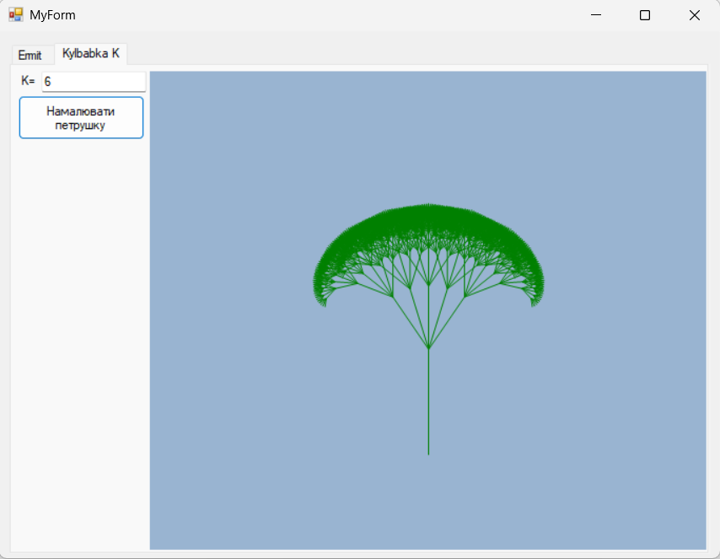

Код:
Файл - MyForm.h
#pragma once

#include <cmath>

namespace Project5 {

using namespace System;
using namespace System::ComponentModel;
using namespace System::Collections;
using namespace System::Windows::Forms;
using namespace System::Data;
using namespace System::Drawing;

/// <summary>
/// Summary for MyForm
/// </summary>
public ref class MyForm : public System::Windows::Forms::Form
{
public:
MyForm(void)
{
InitializeComponent();
//
//TODO: Add the constructor code here
//
}

protected:
/// <summary>
/// Clean up any resources being used.
/// </summary>
~MyForm()
{
if (components) delete components;
}
private: System::Windows::Forms::TextBox^ textBox1;
protected:
private: System::Windows::Forms::TextBox^ textBox2;
private: System::Windows::Forms::TextBox^ textBox3;
private: System::Windows::Forms::TextBox^ textBox4;
private: System::Windows::Forms::TextBox^ textBox5;
private: System::Windows::Forms::TextBox^ textBox6;
private: System::Windows::Forms::TextBox^ textBox7;
private: System::Windows::Forms::TextBox^ textBox8;
private: System::Windows::Forms::Button^ button1;
private: System::Windows::Forms::PictureBox^ pictureBox1;
private: System::Windows::Forms::Label^ label1;
private: System::Windows::Forms::Label^ label2;
private: System::Windows::Forms::Label^ label3;
private: System::Windows::Forms::Label^ label4;
private: System::Windows::Forms::Label^ label5;
private: System::Windows::Forms::Label^ label6;
private: System::Windows::Forms::Label^ label7;
private: System::Windows::Forms::Label^ label8;
private: System::Windows::Forms::TabControl^ tabControl1;
private: System::Windows::Forms::TabPage^ tabPage1;
private: System::Windows::Forms::TabPage^ tabPage2;
private: System::Windows::Forms::TextBox^ textBox9;
private: System::Windows::Forms::PictureBox^ pictureBox2;
private: System::Windows::Forms::Button^ button2;
private: System::Windows::Forms::Label^ label9;

private:
/// <summary>
/// Required designer variable.
/// </summary>
System::ComponentModel::Container ^components;

#pragma region Windows Form Designer generated code
/// <summary>
/// Required method for Designer support - do not modify
/// the contents of this method with the code editor.
/// </summary>

PointF CalculateHermite(float t, PointF p1, PointF p2, PointF v1, PointF v2) {
float t2 = t * t;
float t3 = t2 * t;

// Базисні функції поліномів Ерміта
float h1 = 2 * t3 - 3 * t2 + 1;
float h2 = t3 - 2 * t2 + t;
float h3 = -2 * t3 + 3 * t2;
float h4 = t3 - t2;

float x = h1 * p1.X + h2 * v1.X + h3 * p2.X + h4 * v2.X;
float y = h1 * p1.Y + h2 * v1.Y + h3 * p2.Y + h4 * v2.Y;

return PointF(x, y);
}

void InitializeComponent(void)
{
this->textBox1 = (gcnew System::Windows::Forms::TextBox());
this->textBox2 = (gcnew System::Windows::Forms::TextBox());
this->textBox3 = (gcnew System::Windows::Forms::TextBox());
this->textBox4 = (gcnew System::Windows::Forms::TextBox());
this->textBox5 = (gcnew System::Windows::Forms::TextBox());
this->textBox6 = (gcnew System::Windows::Forms::TextBox());
this->textBox7 = (gcnew System::Windows::Forms::TextBox());
this->textBox8 = (gcnew System::Windows::Forms::TextBox());
this->button1 = (gcnew System::Windows::Forms::Button());
this->pictureBox1 = (gcnew System::Windows::Forms::PictureBox());
this->label1 = (gcnew System::Windows::Forms::Label());
this->label2 = (gcnew System::Windows::Forms::Label());
this->label3 = (gcnew System::Windows::Forms::Label());
this->label4 = (gcnew System::Windows::Forms::Label());
this->label5 = (gcnew System::Windows::Forms::Label());
this->label6 = (gcnew System::Windows::Forms::Label());
this->label7 = (gcnew System::Windows::Forms::Label());
this->label8 = (gcnew System::Windows::Forms::Label());
this->tabControl1 = (gcnew System::Windows::Forms::TabControl());
this->tabPage1 = (gcnew System::Windows::Forms::TabPage());
this->tabPage2 = (gcnew System::Windows::Forms::TabPage());
this->label9 = (gcnew System::Windows::Forms::Label());
this->button2 = (gcnew System::Windows::Forms::Button());
this->textBox9 = (gcnew System::Windows::Forms::TextBox());
this->pictureBox2 = (gcnew System::Windows::Forms::PictureBox());
(cli::safe_cast<System::ComponentModel::ISupportInitialize^>(this->pictureBox1))->BeginInit();
this->tabControl1->SuspendLayout();
this->tabPage1->SuspendLayout();
this->tabPage2->SuspendLayout();
(cli::safe_cast<System::ComponentModel::ISupportInitialize^>(this->pictureBox2))->BeginInit();
this->SuspendLayout();
//
// textBox1
//
this->textBox1->Location = System::Drawing::Point(69, 6);
this->textBox1->Name = L"textBox1";
this->textBox1->Size = System::Drawing::Size(100, 22);
this->textBox1->TabIndex = 0;
this->textBox1->Text = L"100";
//
// textBox2
//
this->textBox2->Location = System::Drawing::Point(69, 35);
this->textBox2->Name = L"textBox2";
this->textBox2->Size = System::Drawing::Size(100, 22);
this->textBox2->TabIndex = 1;
this->textBox2->Text = L"200";
//
// textBox3
//
this->textBox3->Location = System::Drawing::Point(69, 64);
this->textBox3->Name = L"textBox3";
this->textBox3->Size = System::Drawing::Size(100, 22);
this->textBox3->TabIndex = 2;
this->textBox3->Text = L"350";
//
// textBox4
//
this->textBox4->Location = System::Drawing::Point(69, 93);
this->textBox4->Name = L"textBox4";
this->textBox4->Size = System::Drawing::Size(100, 22);
this->textBox4->TabIndex = 3;
this->textBox4->Text = L"200";
//
// textBox5
//
this->textBox5->Location = System::Drawing::Point(69, 122);
this->textBox5->Name = L"textBox5";
this->textBox5->Size = System::Drawing::Size(100, 22);
this->textBox5->TabIndex = 4;
this->textBox5->Text = L"0";
//
// textBox6
//
this->textBox6->Location = System::Drawing::Point(69, 151);
this->textBox6->Name = L"textBox6";
this->textBox6->Size = System::Drawing::Size(100, 22);
this->textBox6->TabIndex = 5;
this->textBox6->Text = L"-300";
//
// textBox7
//
this->textBox7->Location = System::Drawing::Point(69, 180);
this->textBox7->Name = L"textBox7";
this->textBox7->Size = System::Drawing::Size(100, 22);
this->textBox7->TabIndex = 6;
this->textBox7->Text = L"0";
//
// textBox8
//
this->textBox8->Location = System::Drawing::Point(69, 209);
this->textBox8->Name = L"textBox8";
this->textBox8->Size = System::Drawing::Size(100, 22);
this->textBox8->TabIndex = 7;
this->textBox8->Text = L"300";
//
// button1
//
this->button1->Location = System::Drawing::Point(69, 238);
this->button1->Name = L"button1";
this->button1->Size = System::Drawing::Size(100, 29);
this->button1->TabIndex = 8;
this->button1->Text = L"button1";
this->button1->UseVisualStyleBackColor = true;
this->button1->Click += gcnew System::EventHandler(this, &MyForm::button1_Click);
//
// pictureBox1
//
this->pictureBox1->BackColor = System::Drawing::SystemColors::ActiveCaption;
this->pictureBox1->Location = System::Drawing::Point(175, 6);
this->pictureBox1->Name = L"pictureBox1";
this->pictureBox1->Size = System::Drawing::Size(698, 556);
this->pictureBox1->TabIndex = 9;
this->pictureBox1->TabStop = false;
this->pictureBox1->Paint += gcnew System::Windows::Forms::PaintEventHandler(this, &MyForm::pictureBox1_Paint);
//
// label1
//
this->label1->AutoSize = true;
this->label1->Location = System::Drawing::Point(6, 6);
this->label1->Name = L"label1";
this->label1->Size = System::Drawing::Size(44, 16);
this->label1->TabIndex = 10;
this->label1->Text = L"P1(x1)";
//
// label2
//
this->label2->AutoSize = true;
this->label2->Location = System::Drawing::Point(6, 35);
this->label2->Name = L"label2";
this->label2->Size = System::Drawing::Size(45, 16);
this->label2->TabIndex = 11;
this->label2->Text = L"P1(y1)";
//
// label3
//
this->label3->AutoSize = true;
this->label3->Location = System::Drawing::Point(6, 64);
this->label3->Name = L"label3";
this->label3->Size = System::Drawing::Size(44, 16);
this->label3->TabIndex = 12;
this->label3->Text = L"P2(x2)";
//
// label4
//
this->label4->AutoSize = true;
this->label4->Location = System::Drawing::Point(6, 93);
this->label4->Name = L"label4";
this->label4->Size = System::Drawing::Size(45, 16);
this->label4->TabIndex = 13;
this->label4->Text = L"P2(y2)";
//
// label5
//
this->label5->AutoSize = true;
this->label5->Location = System::Drawing::Point(6, 122);
this->label5->Name = L"label5";
this->label5->Size = System::Drawing::Size(51, 16);
this->label5->TabIndex = 14;
this->label5->Text = L"V1(vx1)";
//
// label6
//
this->label6->AutoSize = true;
this->label6->Location = System::Drawing::Point(6, 151);
this->label6->Name = L"label6";
this->label6->Size = System::Drawing::Size(52, 16);
this->label6->TabIndex = 15;
this->label6->Text = L"V1(vy1)";
//
// label7
//
this->label7->AutoSize = true;
this->label7->Location = System::Drawing::Point(6, 180);
this->label7->Name = L"label7";
this->label7->Size = System::Drawing::Size(51, 16);
this->label7->TabIndex = 16;
this->label7->Text = L"V2(vx2)";
//
// label8
//
this->label8->AutoSize = true;
this->label8->Location = System::Drawing::Point(5, 209);
this->label8->Name = L"label8";
this->label8->Size = System::Drawing::Size(52, 16);
this->label8->TabIndex = 17;
this->label8->Text = L"V2(vy2)";
//
// tabControl1
//
this->tabControl1->Controls->Add(this->tabPage1);
this->tabControl1->Controls->Add(this->tabPage2);
this->tabControl1->Location = System::Drawing::Point(13, 13);
this->tabControl1->Name = L"tabControl1";
this->tabControl1->SelectedIndex = 0;
this->tabControl1->Size = System::Drawing::Size(887, 597);
this->tabControl1->TabIndex = 18;
//
// tabPage1
//
this->tabPage1->Controls->Add(this->pictureBox1);
this->tabPage1->Controls->Add(this->label8);
this->tabPage1->Controls->Add(this->label1);
this->tabPage1->Controls->Add(this->label7);
this->tabPage1->Controls->Add(this->textBox1);
this->tabPage1->Controls->Add(this->label6);
this->tabPage1->Controls->Add(this->textBox2);
this->tabPage1->Controls->Add(this->label5);
this->tabPage1->Controls->Add(this->textBox3);
this->tabPage1->Controls->Add(this->label4);
this->tabPage1->Controls->Add(this->textBox4);
this->tabPage1->Controls->Add(this->label3);
this->tabPage1->Controls->Add(this->textBox5);
this->tabPage1->Controls->Add(this->label2);
this->tabPage1->Controls->Add(this->textBox6);
this->tabPage1->Controls->Add(this->textBox7);
this->tabPage1->Controls->Add(this->button1);
this->tabPage1->Controls->Add(this->textBox8);
this->tabPage1->Location = System::Drawing::Point(4, 25);
this->tabPage1->Name = L"tabPage1";
this->tabPage1->Padding = System::Windows::Forms::Padding(3);
this->tabPage1->Size = System::Drawing::Size(879, 568);
this->tabPage1->TabIndex = 0;
this->tabPage1->Text = L"Ermit";
this->tabPage1->UseVisualStyleBackColor = true;
//
// tabPage2
//
this->tabPage2->Controls->Add(this->label9);
this->tabPage2->Controls->Add(this->button2);
this->tabPage2->Controls->Add(this->textBox9);
this->tabPage2->Controls->Add(this->pictureBox2);
this->tabPage2->Location = System::Drawing::Point(4, 25);
this->tabPage2->Name = L"tabPage2";
this->tabPage2->Padding = System::Windows::Forms::Padding(3);
this->tabPage2->Size = System::Drawing::Size(879, 568);
this->tabPage2->TabIndex = 1;
this->tabPage2->Text = L"Kylbabka K";
this->tabPage2->UseVisualStyleBackColor = true;
//
// label9
//
this->label9->AutoSize = true;
this->label9->Location = System::Drawing::Point(6, 9);
this->label9->Name = L"label9";
this->label9->Size = System::Drawing::Size(22, 16);
this->label9->TabIndex = 3;
this->label9->Text = L"K=";
//
// button2
//
this->button2->Location = System::Drawing::Point(6, 34);
this->button2->Name = L"button2";
this->button2->Size = System::Drawing::Size(160, 52);
this->button2->TabIndex = 2;
this->button2->Text = L"Намалювати петрушку";
this->button2->UseVisualStyleBackColor = true;
this->button2->Click += gcnew System::EventHandler(this, &MyForm::button2_Click);
//
// textBox9
//
this->textBox9->Location = System::Drawing::Point(34, 6);
this->textBox9->Name = L"textBox9";
this->textBox9->Size = System::Drawing::Size(132, 22);
this->textBox9->TabIndex = 1;
//
// pictureBox2
//
this->pictureBox2->BackColor = System::Drawing::SystemColors::ActiveCaption;
this->pictureBox2->Location = System::Drawing::Point(172, 6);
this->pictureBox2->Name = L"pictureBox2";
this->pictureBox2->Size = System::Drawing::Size(704, 559);
this->pictureBox2->TabIndex = 0;
this->pictureBox2->TabStop = false;
this->pictureBox2->Paint += gcnew System::Windows::Forms::PaintEventHandler(this, &MyForm::pictureBox2_Paint);
//
// MyForm
//
this->AutoScaleDimensions = System::Drawing::SizeF(8, 16);
this->AutoScaleMode = System::Windows::Forms::AutoScaleMode::Font;
this->ClientSize = System::Drawing::Size(912, 616);
this->Controls->Add(this->tabControl1);
this->Name = L"MyForm";
this->Text = L"MyForm";
this->Load += gcnew System::EventHandler(this, &MyForm::MyForm_Load);
(cli::safe_cast<System::ComponentModel::ISupportInitialize^>(this->pictureBox1))->EndInit();
this->tabControl1->ResumeLayout(false);
this->tabPage1->ResumeLayout(false);
this->tabPage1->PerformLayout();
this->tabPage2->ResumeLayout(false);
this->tabPage2->PerformLayout();
(cli::safe_cast<System::ComponentModel::ISupportInitialize^>(this->pictureBox2))->EndInit();
this->ResumeLayout(false);

}
#pragma endregion
private: System::Void MyForm_Load(System::Object^ sender, System::EventArgs^ e) {
}
private: System::Void button1_Click(System::Object^ sender, System::EventArgs^ e) {
this->pictureBox1->Invalidate(); // Викликаємо перерисовку PictureBox
}

void DrawDandelion(Graphics^ g, Pen^ pen, float x, float y, float length, float angle, int order) {
if (order <= 0) return;

// Обчислюємо кінцеву точку поточного відрізка
float xEnd = x + (float)(length * Math::Cos(angle));
float yEnd = y + (float)(length * Math::Sin(angle));

g->DrawLine(pen, x, y, xEnd, yEnd);

// Для "Кульбабки" зазвичай випускають кілька гілок на кінці
// Можна варіювати кількість гілок (наприклад, 5) та кут розхилу
int branches = 5;
float spreadAngle = 1.2f; // загальний кут розхилу в радіанах

for (int i = 0; i < branches; i++) {
float newAngle = angle - (spreadAngle / 2) + (i * spreadAngle / (branches - 1));
// Кожна наступна гілка коротша (наприклад, на 0.6)
DrawDandelion(g, pen, xEnd, yEnd, length * 0.6f, newAngle, order - 1);
}
}
private: System::Void pictureBox1_Paint(System::Object^ sender, System::Windows::Forms::PaintEventArgs^ e) {
Graphics^ g = e->Graphics;
g->SmoothingMode = System::Drawing::Drawing2D::SmoothingMode::AntiAlias;

try {
// Зчитуємо дані (зберігаємо ваші назви textBox1-8)
PointF P1(float::Parse(textBox1->Text), float::Parse(textBox2->Text));
PointF P2(float::Parse(textBox3->Text), float::Parse(textBox4->Text));
PointF V1(float::Parse(textBox5->Text), float::Parse(textBox6->Text));
PointF V2(float::Parse(textBox7->Text), float::Parse(textBox8->Text));

Pen^ curvePen = gcnew Pen(Color::Blue, 2);
PointF prevPoint = P1;

// Цикл малювання Ерміта
for (float t = 0.01f; t <= 1.0f; t += 0.01f) {
PointF currPoint = CalculateHermite(t, P1, P2, V1, V2);
g->DrawLine(curvePen, prevPoint, currPoint);
prevPoint = currPoint;
}

// Позначаємо контрольні точки
g->FillEllipse(Brushes::Red, (float)(P1.X - 4), (float)(P1.Y - 4), 8.0f, 8.0f);
g->FillEllipse(Brushes::Red, (float)(P2.X - 4), (float)(P2.Y - 4), 8.0f, 8.0f);
}
catch (...) {
// Якщо дані некоректні, просто виводимо підказку
g->DrawString("Введіть коректні числа", this->Font, Brushes::Gray, 10, 10);
}
}

private: System::Void pictureBox2_Paint(System::Object^ sender, System::Windows::Forms::PaintEventArgs^ e) {
Graphics^ g = e->Graphics;
g->SmoothingMode = System::Drawing::Drawing2D::SmoothingMode::AntiAlias;

try {
int K = int::Parse(textBox9->Text); // Порядок фракталу

// Початкові координати (центр або низ екрану)
float startX = pictureBox2->Width / 2.0f;
float startY = pictureBox2->Height * 0.8f;
float initialLength = 100.0f;
float initialAngle = -Math::PI / 2.0f; // Вгору

Pen^ dandelionPen = gcnew Pen(Color::Green, 1);

// Запускаємо рекурсію
DrawDandelion(g, dandelionPen, startX, startY, initialLength, initialAngle, K);
}
catch (...) {
g->DrawString("Введіть коректний порядок K", this->Font, Brushes::Red, 10, 10);
}
}

private: System::Void button2_Click(System::Object^ sender, System::EventArgs^ e) {
this->pictureBox2->Invalidate();
}
};
}

Файл - MyForm.cpp

#include "MyForm.h"

using namespace System;
using namespace System::Windows::Forms;

[STAThreadAttribute]
int main(array<String^>^ args)
{
Application::EnableVisualStyles();
Application::SetCompatibleTextRenderingDefault(false);
Project5::MyForm^ form = gcnew Project5::MyForm();
Application::Run(form);
return 0;
}

Висновки: Аналіз результатів виконання завдань дозволяє стверджувати, що задачі розв’язані в повному обсязі – написаний код працює згідно поставлених вимог.

